深入分析Java Web技术内幕 5
第1章 深入Web请求过程180206 7
§1.1 B/S网络架构概述 7
§1.1.1 概述 7
§1.1.2 以下是原文截图，关于一次请求的过程。 8
§1.1.3 当然，不管网络架构如何变化，始终有一些固定不变的原则。 8
§1.2 如何发起一个请求 9
§1.3 HTTP解析 9
§1.3.1 解析 9
§1.3.2 浏览器缓存机制 10
§1.4 DNS域名解析 10
§1.5 CDN工作机制 12
§1.5.1 CDN架构 12
§1.5.2 负载均衡 12
§1.5.3 CDN动态加速 13
§1.6 总结 13
第2章 深入分析Java IO的工作机制 14
§2.1 Java的IO类库的基本架构 14
§2.1.1 基于字节的I/O操作接口 14
§2.1.2 基于字符的I/O操作接口 15
§2.1.3 字节与字符的转化接口 16
§2.2 磁盘I/O工作机制 17
§2.2.1 几种访问文件的方式 17
§2.2.2 Java访问磁盘文件 18
§2.2.3 Java序列化技术 18
§2.3 网络I/O工作机制 18
§2.3.1 TCP状态转化 18
§2.3.2 影响网络传输的因素 18
§2.3.3 Java Socket的工作机制 18
§2.3.4 建立通信链路 19
§2.3.5 数据传输 19
§2.4 NIO的工作方式 19
§2.4.1 BIO带来的挑战 19
§2.4.2 NIO的工作机制 19
§2.4.3 Buffer的工作方式 20
§2.4.4 NIO的数据访问方式 20
§2.5 I/O调优 20
§2.5.1 磁盘I/O优化 20
§2.5.2 TCP网络参数调优 20
§2.5.3 网络I/O优化 20
§2.6 设计模式解析之适配器模式 20
§2.6.1 适配器模式的结构 20
§2.6.2 Java I/O中的适配器模式 20
§2.7 设计模式解析之装饰器模式 20
§2.7.1 装饰器模式的结构 20
§2.7.2 Java I/O中的装饰器模式 21
§2.8 装饰器模式与装饰器模式的区别 21
§2.9 总结 21
第3章 深入分析Java Web中的中文编码问题 60 22
§3.1 几种常见的编码格式 60 22
§3.1.1 为什么要编码 60 22
§3.1.2 如何“翻译” 61 22
§3.2 Java中需要编码的场景 63 23
§3.2.1 I/O操作中存在的编码 63 23
§3.2.2 内存操作中的编码 65 24
§3.3 Java中如何编解码 66 24
§3.3.1 按照ISO-8859-1编码 68 24
§3.3.2 按照GB2312编码 69 24
§3.3.3 按照GBK编码 70 24
§3.3.4 按照UTF-16编码 70 24
§3.3.5 按照UTF-8编码 71 24
§3.3.6 UTF-8编码代码片段 71 24
§3.3.7 几种编码格式的比较 73 24
§3.4 Java Web中涉及的编解码 73 24
§3.4.1 URL的编解码 75 24
§3.4.2 HTTP Header的编解码 78 25
§3.4.3 POST表单的编解码 78 25
§3.4.4 HTTP BODY的编解码 79 25
§3.5 JS中的编码问题 80 25
§3.5.1 外部引入JS文件 80 25
§3.5.2 JS的URL编码 81 25
§3.5.3 其他需要编码的地方 83 25
§3.6 常见问题分析 83 25
§3.6.1 中文变成了看不懂的字符 83 25
§3.6.2 一个汉字变成一个问号 84 25
§3.6.3 一个汉字变成两个问号 84 25
§3.6.4 一种不正常的正确编码 85 25
§3.7 总结 86 25
第4章 Javac编译原理 87 26
第5章 深入class文件结构 120 27
第6章 深入分析ClassLoader 工作机制 154 28
第7章 JVM体系结构与工作方式 178 29
第8章 JVM内存管理 196 30
第9章 Servlet工作原理解析 241 31
第10章 深入理解Session与Cookie 261 32
第11章 Tomcat的系统架构与 设计模式 282 33
第12章 Jetty的工作原理解析 313 34
第13章 Spring框架的设计理念与 设计模式分析 330 35
第14章 Spring MVC工作机制与 设计模式 360 36
第15章 深入分析Ibatis框架之系统 架构与映射原理 378 37
第16章 Velocity工作原理解析 394 38
第17章 Velocity优化实践 424 39
第18章 demo 40
§18.1 demo1 40

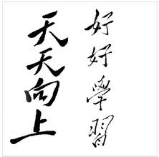

深入分析Java Web技术内幕

星辰之瑜
二〇二六二〇二六年十一月

文档修订历史记录
文档版本号 | 说明 | 修订日期 | 修订人 | 审核人
V0.1 | 初稿 | 2016-12-19 | 渠帅胜
V0.2 | 添加文档修订历史记录 | 2017-12-19 | 渠帅胜

深入Web请求过程180206
随着Web2.0时代的到来，互联网的网络架构已从传统的C/S架构转变为更加方便快捷的B/S架构。这种转变不是没有原因的，下面我们就来说说B/S架构的优点。
主要从两方面来阐述B/S的有点：客户端和服务端。

客户端使用统一的浏览器(Browser)。由于浏览器具有统一性，他不需要特殊的配置和网络连接。有效地屏蔽了不同服务提供商提高给用户使用服务的差异性。另外最重要的一点是浏览器的易用性，能使用户更加轻松方便地使用，大大降低了学习门槛。

服务端(Server)基于统一的HTTP。和传统的C/S架构使用自己定义的应用层协议不同，B/S架构使用统一的HTTP。使用统一的HTTP也为服务提供商简化了开发模式。有很多现成的基于HTTP的服务器，不仅如此，连开发服务的通用框架都不需要单独开发，这大大降低了开发门槛，因此也出现了越来越多的互联网服务。

B/S网络架构概述

概述
由此可见，B/S是基于HTTP的，那HTTP又是什么呢？它是如何建立连接的呢？
HTTP是应用层的一种采用无状态的短连接的通信方式。通常情况下，一次请求就完成了一次数据交互，通常也对应一个业务逻辑，然后这次通信连接就断开了。采用这种方式是为了能够同时服务更多的用户，因为当前互联网应用每天都会处理上亿的用户请求，不可能每个用户访问一次后就一直保持这个连接。
目前的B/S网络架构大多采用下图形式：

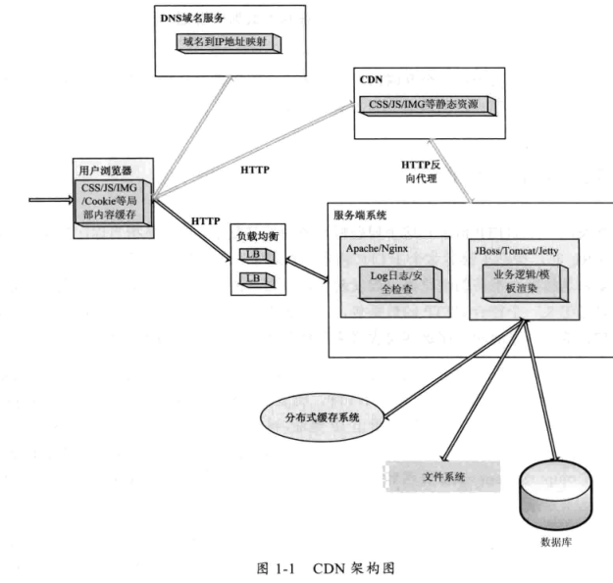

以下是原文截图，关于一次请求的过程。
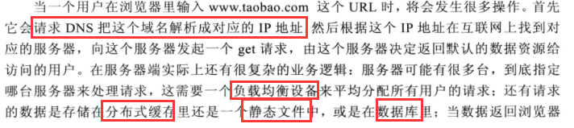
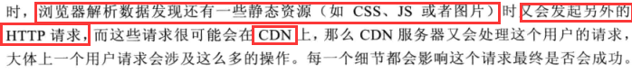

当然，不管网络架构如何变化，始终有一些固定不变的原则。
1.互联网上所有资源都要用一个URL来表示。URL是统一资源定位符，不要小看URL，他几乎包含了整个互联网架构的精髓。当然，这个精髓貌似正在受到Ajax的挑衅。

2.必须基于HTTP与服务端交互。(HTTPS只是在HTTP的基础上加了个安保措施SSL[Secure Socket Layer]安全套接层)

3.数据必须在浏览器中被展示。

如何发起一个请求
那HTTP如何发起请求呢。其实发起HTTP请求和建立一个Socket连接区别不大。只不过outputStream.write写的二进制字节数据格式要符合HTTP格式要求。浏览器就是根据解析出来的IP地址和默认的80端口与远程服务器建立Socket连接，然后浏览器再根据这个URL组装成一个get类型的HTTP请求头发送到服务器。当然，这个过程我们完全可以自己模拟。

HTTP解析

解析
B/S网络架构的核心是HTTP。
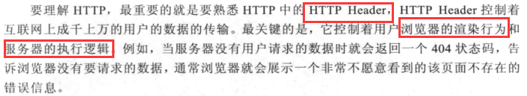
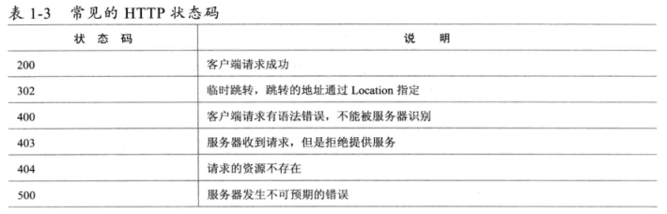

浏览器缓存机制
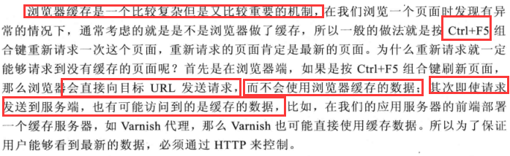
Ctrl+F5组合键刷新后，会在请求头加两个请求项。Pragma:no-cache和Cache-Control:no-cache。它们有什么作用呢？
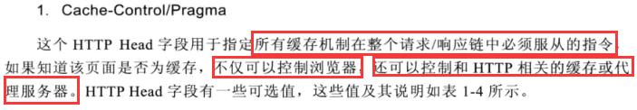

DNS域名解析
Domain Name System，域名系统
我们知道互联网都是通过URL来发布和请求资源的，而URL中的域名需要解析成IP地址才能与远程主机建立连接，如何将域名解析成IP地址就属于DNS解析的工作范畴。
DNS域名解析是浏览器请求的一个非常重要的过程。我们平时上网可能感觉不到DNS解析的存在，但一旦DNS解析出错，哪台根服务器坏了，那互联网会出些灾难。

DNS域名解析可以分成10步，其中任何一步完成了域名解析，就不再往下进行。
1.查看浏览器缓存
2.查看操作系统缓存
3.向LDNS（本地DNS服务器）发起请求
4.向Root Server（根域名服务器）发起请求
5.根域名服务器返回给本地域名服务器一个所查询的主域名服务器(gTLD Server)。gTLD是国际顶级域名服务器，如.com，.cn，.org等，全球只有13台左右。
6.本地服务器再向上一步返回的gTLD服务器发送请求。
7.接受请求的gTLD服务器查找并返回此域名对应的Name Server域名服务器。
8.Name Server域名服务器会查询存储的域名和IP的映射关系表。
9.返回IP，通常情况下也会返回一个TTL，LDNS缓存时间由TTL值控制。
10.LDNS把解析的结果返回给用户，用户也根据得到的TTL值将结果缓存在本地系统缓存中。
在实际域名解析过程中，可能还不止这10个步骤，如Name Server也可能有多级，或者有一个GTM来进行负载均衡控制，这都有可能会影响域名解析过程。
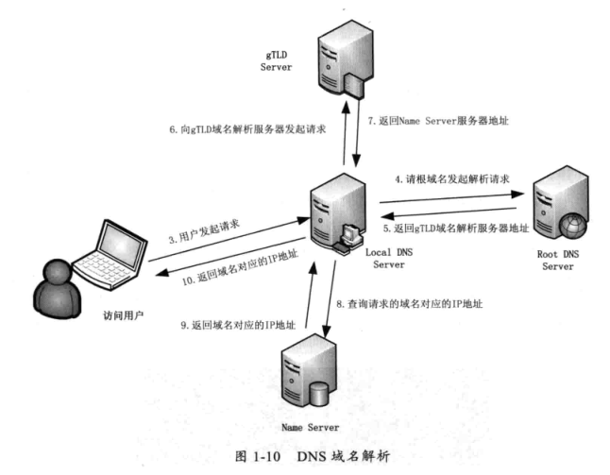

CDN工作机制
CDN也就是内容分布网络(Content Delivery Network)，它是构筑在现有Internet上的一种先进的流量分配网络。
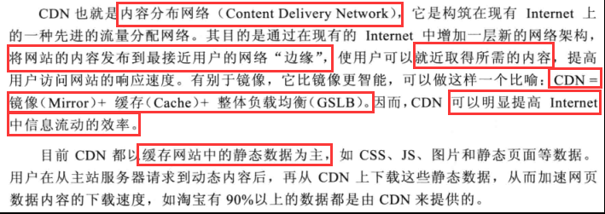

CDN架构
通常的CDN架构：
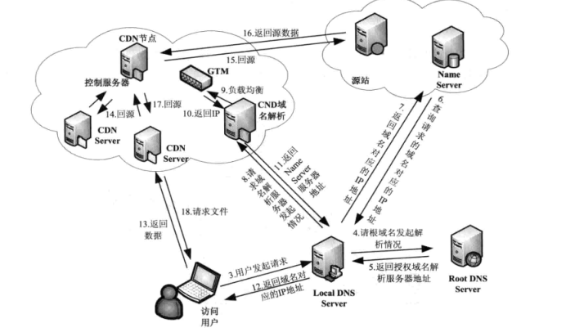

负载均衡
负载均衡(Load Balance)就是对工作任务进行平衡，分摊到多个操作单元上执行，如图片服务器、应用服务器等，共同完成工作任务。他可以提高服务器响应速度和利用率，避免软件或者硬件模块出现单点失效，解决网络拥塞问题，实现地理位置无关性，为用户提供较一致的访问质量。

通常有三种负载均衡架构：链路负载均衡（通过DNS解析来完成），集群负载均衡（分硬件和软件），操作系统负载均衡（通过软中断或者硬件中断）。

CDN动态加速
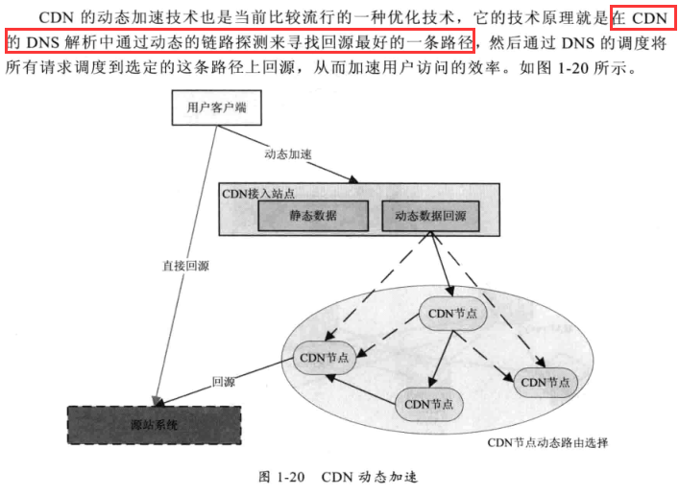

总结
本文。

深入分析Java IO的工作机制

Java的IO类库的基本架构
基于字节操作的 I/O 接口：InputStream 和 OutputStream
基于字符操作的 I/O 接口：Writer 和 Reader
基于磁盘操作的 I/O 接口：File
基于网络操作的 I/O 接口：Socket
前两组主要是根据传输数据的数据格式，后两组主要是根据传输数据的方式，虽然 Socket 类并不在 java.io 包下，但是我仍然把它们划分在一起，因为我个人认为 I/O 的核心问题要么是数据格式影响 I/O 操作，要么是传输方式影响 I/O 操作，也就是将什么样的数据写到什么地方的问题，I/O 只是人与机器或者机器与机器交互的手段，除了在它们能够完成这个交互功能外，我们关注的就是如何提高它的运行效率了，而数据格式和传输方式是影响效率最关键的因素了。我们后面的分析也是基于这两个因素来展开的。

基于字节的I/O操作接口
基于字节的 I/O 操作接口输入和输出分别是：InputStream 和 OutputStream，InputStream 输入流的类继承层次如下图所示：
图 1. InputStream 相关类层次结构（查看大图）
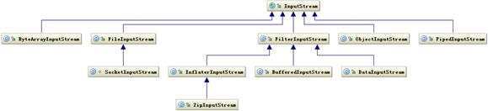
输入流根据数据类型和操作方式又被划分成若干个子类，每个子类分别处理不同操作类型，OutputStream 输出流的类层次结构也是类似，如下图所示：
图 2. OutputStream 相关类层次结构（查看大图）
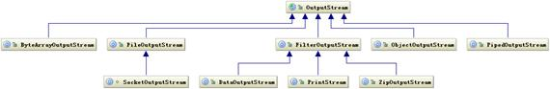
这里就不详细解释每个子类如何使用了，如果不清楚的话可以参考一下 JDK 的 API 说明文档，这里只想说明两点，一个是操作数据的方式是可以组合使用的，如这样组合使用
OutputStream out = new BufferedOutputStream(new ObjectOutputStream(new FileOutputStream("fileName"))；
还有一点是流最终写到什么地方必须要指定，要么是写到磁盘要么是写到网络中，其实从上面的类图中我们发现，写网络实际上也是写文件，只不过写网络还有一步需要处理就是底层操作系统再将数据传送到其它地方而不是本地磁盘。关于网络 I/O 和磁盘 I/O 我们将在后面详细介绍。

基于字符的I/O操作接口
不管是磁盘还是网络传输，最小的存储单元都是字节，而不是字符，所以 I/O 操作的都是字节而不是字符，但是为啥有操作字符的 I/O 接口呢？这是因为我们的程序中通常操作的数据都是以字符形式，为了操作方便当然要提供一个直接写字符的 I/O 接口，如此而已。我们知道字符到字节必须要经过编码转换，而这个编码又非常耗时，而且还会经常出现乱码问题，所以 I/O 的编码问题经常是让人头疼的问题。
下图是写字符的 I/O 操作接口涉及到的类，Writer 类提供了一个抽象方法 write(char cbuf[], int off, int len) 由子类去实现。
图 3. Writer 相关类层次结构（查看大图）
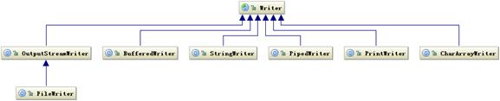
图 4.Reader 类层次结构（查看大图）
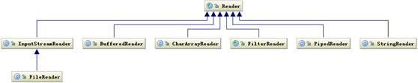

读字符的操作接口中也是 int read(char cbuf[], int off, int len)，返回读到的 n 个字节数，不管是 Writer 还是 Reader 类它们都只定义了读取或写入的数据字符的方式，也就是怎么写或读，但是并没有规定数据要写到哪去，写到哪去就是我们后面要讨论的基于磁盘和网络的工作机制。

字节与字符的转化接口
另外数据持久化或网络传输都是以字节进行的，所以必须要有字符到字节或字节到字符的转化。字符到字节需要转化，其中读的转化过程如下图所示：
图 5. 字符解码相关类结构
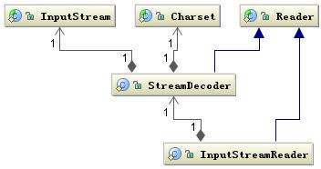
InputStreamReader 类是字节到字符的转化桥梁，InputStream 到 Reader 的过程要指定编码字符集，否则将采用操作系统默认字符集，很可能会出现乱码问题。StreamDecoder 正是完成字节到字符的解码的实现类。也就是当你用如下方式读取一个文件时：

图 6. 字符编码相关类结构
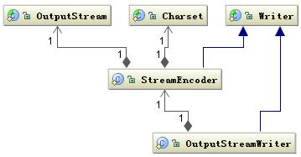
通过 OutputStreamWriter 类完成，字符到字节的编码过程，由 StreamEncoder 完成编码过程。

磁盘I/O工作机制
前面介绍了基本的 Java I/O 的操作接口，这些接口主要定义了如何操作数据，以及介绍了操作两种数据结构：字节和字符的方式。还有一个关键问题就是数据写到何处，其中一个主要方式就是将数据持久化到物理磁盘，下面将介绍如何将数据持久化到物理磁盘的过程。

几种访问文件的方式
2.1 磁盘I/O：标准访问文件方式：从用户地址空间经过内核空间物理磁盘再到。
2.2 直接I/O：不经过内核空间直接访问磁盘，但是不经过缓存，速度较慢。
2.3 内存映射方式访问，内存某一块区域与磁盘关联，数据共享
2.4 同步、异步、阻塞、非阻塞：
同步异步注重调用的方式：
同步在调用时会等待调用返回结果；
异步会直接返回，并等所调用的对象进行回调。

阻塞非阻塞注重结果的返回：
阻塞会一直挂起等待返回值；
非阻塞可以在等待时做其他事，隔一段时间再来查看结果。

Java访问磁盘文件

Java序列化技术
实现serializable接口。与cloneable接口的区别是浅拷贝和深拷贝的区别。
要点有：
3.1父类实现serializable接口，子类可序列化
3.2、子类实现serializable接口，父类没有，父类属性不能序列化
3.3、若序列化的对象持有其他对象引用，其他对象也要序列化。
3.4、反序列化时id若被修改则会失败。
3.5transient关键字指定某属性不被序列化。

网络I/O工作机制

TCP状态转化
基础是tcp协议

影响网络传输的因素
影响传输的因素：带宽、传输距离、tcp拥塞控制

Java Socket的工作机制
socket包含本地地址，远程地址，端口号。
socket创建时，操作系统为其分配一个缓冲区，用于数据读取与写入。
sendq队列用于写入数据到outputstream，recvq队列用于读取数据到inputstream。
队列满时会阻塞，队列空时会等待，即生产消费者的阻塞队列模式。

建立通信链路

数据传输

NIO的工作方式

BIO带来的挑战
本文。

NIO的工作机制
解决BIO的困境，采用非阻塞io，
1、使用selector静态工厂创建一个选择器。
2、创建一个服务端的channel绑定到一个socket对象，把他注册到选择器上，selector可以监听channel中所有通信信道的事件。
3、将通信信道设为非阻塞，使线程可以在信道之间切换。
4、通过selectedkey来检查已注册选择器上的信道是否有事件发生，如果有事件发生，返回所有selectedkey，通过channel方法得到通信信道对象，通过buffer进行数据读取。
5、tomcat和jetty使用一个线程监听客户端请求，是阻塞的，另一个线程负责处理请求，是非阻塞的。
6、线程在得知事件发生后，找到对应的buffer进行数据交互，并且可以与多个buffer交互，是非阻塞的。

Buffer的工作方式
buffer的数据访问方式：经过socket缓冲再复制到buffer，或者直接操作系统缓冲区（通过directbuffer操作非jvm堆内存）每次创建或释放需要调用一次system.gc。可能引起内存泄漏。

NIO的数据访问方式

I/O调优

磁盘I/O优化

TCP网络参数调优

网络I/O优化
减少交互、减少数据返回、减少编码

设计模式解析之适配器模式

适配器模式的结构

Java I/O中的适配器模式

设计模式解析之装饰器模式

装饰器模式的结构
本文。

Java I/O中的装饰器模式

装饰器模式与装饰器模式的区别
适配器和装饰者：
适配器把一个接口转接成另一个接口。
而装饰者只是扩展原接口功能。

总结

深入分析Java Web中的中文编码问题 60

几种常见的编码格式 60

为什么要编码 60
由于人类的语言有太多，因而表示这些语言的符号太多，无法用计算机中一个基本的存储单元—— byte 来表示，因而必须要经过拆分或一些翻译工作，才能让计算机能理解。
所以总的来说，编码的原因可以总结为：

1）计算机中存储信息的最小单元是一个字节即 8 个 bit，所以能表示的字符范围是 0~255 个
2）人类要表示的符号太多，无法用一个字节来完全表示
3）要解决这个矛盾必须需要一个新的数据结构 char，从 char 到 byte 必须编码

如何“翻译” 61
明白了各种语言需要交流，经过翻译是必要的，那又如何来翻译呢？计算中提拱了多种翻译方式，常见的有 ASCII、ISO-8859-1、GB2312、GBK、UTF-8、UTF-16 等。它们都可以被看作为字典，它们规定了转化的规则，按照这个规则就可以让计算机正确的表示我们的字符。目前的编码格式很多，例如 GB2312、GBK、UTF-8、UTF-16 这几种格式都可以表示一个汉字，那我们到底选择哪种编码格式来存储汉字呢？这就要考虑到其它因素了，是存储空间重要还是编码的效率重要。根据这些因素来正 确选择编码格式，下面简要介绍一下这几种编码格式。

Java中需要编码的场景 63

I/O操作中存在的编码 63
Reader 类是 Java 的 I/O 中读字符的父类，而 InputStream 类是读字节的父类，InputStreamReader 类就是关联字节到字符的桥梁，它负责在 I/O 过程中处理读取字节到字符的转换，而具体字节到字符的解码实现它由 StreamDecoder 去实现，在 StreamDecoder 解码过程中必须由用户指定 Charset 编码格式。值得注意的是如果你没有指定 Charset，将使用本地环境中的默认字符集，例如在中文环境中将使用 GBK 编码。

内存操作中的编码 65

Java中如何编解码 66

按照ISO-8859-1编码 68

按照GB2312编码 69

按照GBK编码 70

按照UTF-16编码 70

按照UTF-8编码 71

UTF-8编码代码片段 71

几种编码格式的比较 73
1）对中文字符后面四种编码格式都能处理，GB2312 与 GBK 编码规则类似，但是 GBK 范围更大，它能处理所有汉字字符，所以 GB2312 与 GBK 比较应该选择 GBK。
2）UTF-16 编码适合在本地磁盘和内存之间使用，可以进行字符和字节之间快速切换，如 Java 的内存编码就是采用 UTF-16 编码。
3）UTF-8 编码适合在网络之间传输。在编码效率上和编码安全性上做了平衡，是理想的中文编码方式。

Java Web中涉及的编解码 73
对于使用中文来说，有 I/O 的地方就会涉及到编码，前面已经提到了 I/O 操作会引起编码，而大部分 I/O 引起的乱码都是网络 I/O，因为现在几乎所有的应用程序都涉及到网络操作，而数据经过网络传输都是以字节为单位的，所以所有的数据都必须能够被序列化为字节。在 Java 中数据被序列化必须继承 Serializable 接口。

这里有一个问题，你是否认真考虑过一段文本它的实际大小应该怎么计算，我曾经碰到过一个问题：就是要想办法压缩 Cookie 大小，减少网络传输量，当时有选择不同的压缩算法，发现压缩后字符数是减少了，但是并没有减少字节数。所谓的压缩只是将多个单字节字符通过编码转变成一个 多字节字符。减少的是 String.length()，而并没有减少最终的字节数。例如将“ab”两个字符通过某种编码转变成一个奇怪的字符，虽然字符数从两个变成一个，但是 如果采用 UTF-8 编码这个奇怪的字符最后经过编码可能又会变成三个或更多的字节。同样的道理比如整型数字 1234567 如果当成字符来存储，采用 UTF-8 来编码占用 7 个 byte，采用 UTF-16 编码将会占用 14 个 byte，但是把它当成 int 型数字来存储只需要 4 个 byte 来存储。所以看一段文本的大小，看字符本身的长度是没有意义的，即使是一样的字符采用不同的编码最终存储的大小也会不同，所以从字符到字节一定要看编码类 型。

另外一个问题，你是否考虑过，当我们在电脑中某个文本编辑器里输入某个汉字时，它到底是怎么表示的？我们知道，计算机里所有的信息都是以 01 表示的，那么一个汉字，它到底是多少个 0 和 1 呢？我们能够看到的汉字都是以字符形式出现的，例如在 Java 中“淘宝”两个字符，它在计算机中的数值 10 进制是 28120 和 23453，16 进制是 6bd8 和 5d9d，也就是这两个字符是由这两个数字唯一表示的。Java 中一个 char 是 16 个 bit 相当于两个字节，所以两个汉字用 char 表示在内存中占用相当于四个字节的空间。

这两个问题搞清楚后，我们看一下 Java Web 中那些地方可能会存在编码转换？

用户从浏览器端发起一个 HTTP 请求，需要存在编码的地方是 URL、Cookie、Parameter。服务器端接受到 HTTP 请求后要解析 HTTP 协议，其中 URI、Cookie 和 POST 表单参数需要解码，服务器端可能还需要读取数据库中的数据，本地或网络中其它地方的文本文件，这些数据都可能存在编码问题，当 Servlet 处理完所有请求的数据后，需要将这些数据再编码通过 Socket 发送到用户请求的浏览器里，再经过浏览器解码成为文本。这些过程如下图所示：
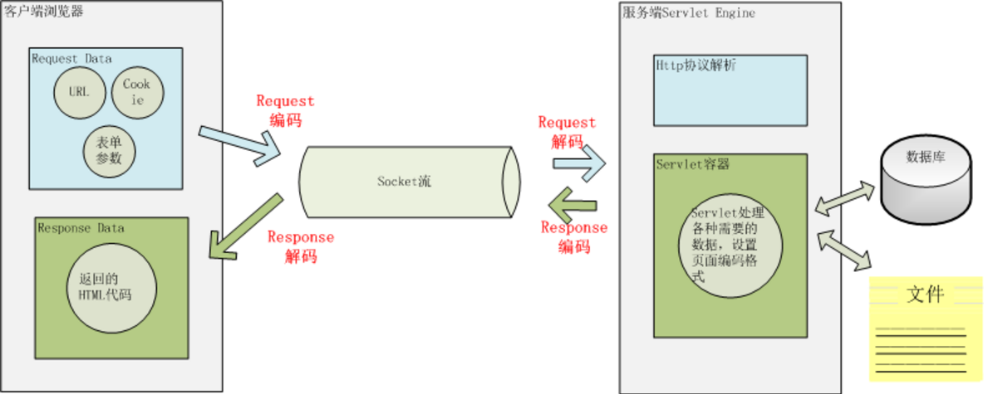

URL的编解码 75
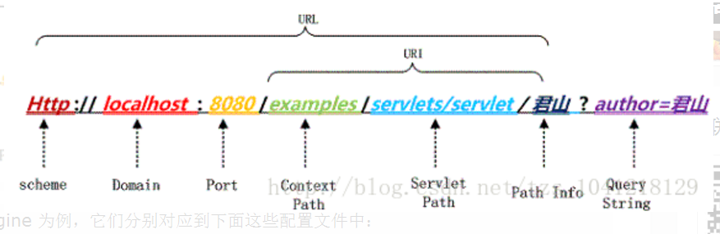
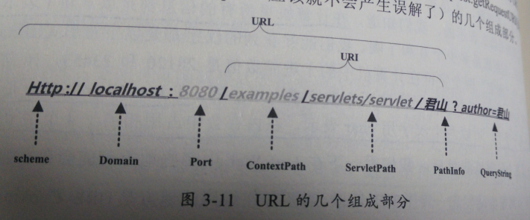
上图中以 Tomcat 作为 Servlet Engine 为例，它们分别对应到下面这些配置文件中：

Port 对应在 Tomcat 的 <Connector port="8080"/> 中配置，而 Context Path 在 <Context path="/examples"/> 中配置，Servlet Path 在 Web 应用的 web.xml 中的

<servlet-mapping>
<servlet-name>junshanExample</servlet-name>
<url-pattern>/servlets/servlet/*</url-pattern>
</servlet-mapping>

HTTP Header的编解码 78

POST表单的编解码 78

HTTP BODY的编解码 79

JS中的编码问题 80

外部引入JS文件 80

JS的URL编码 81

其他需要编码的地方 83

常见问题分析 83

中文变成了看不懂的字符 83
例如，字符串“淘！我喜欢！”变成了“Ì Ô £ ¡Î Ò Ï²»¶ £ ¡”编码过程如下图所示
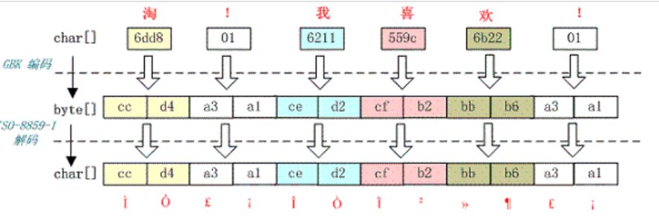
字符串在解码时所用的字符集与编码字符集不一致导致汉字变成了看不懂的乱码，而且是一个汉字字符变成两个乱码字符。

一个汉字变成一个问号 84
字符串“淘！我喜欢！”变成了“？？？？？？”编码过程如下图所示
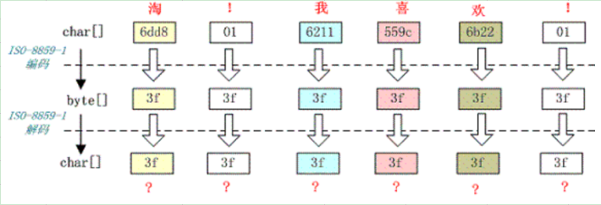
将中文和中文符号经过不支持中文的 ISO-8859-1 编码后，所有字符变成了“？”，这是因为用 ISO-8859-1 进行编解码时遇到不在码值范围内的字符时统一用 3f 表示，这也就是通常所说的“黑洞”，所有 ISO-8859-1 不认识的字符都变成了“？”。

一个汉字变成两个问号 84
字符串“淘！我喜欢！”变成了“？？？？？？？？？？？？”编码过程如下图所示
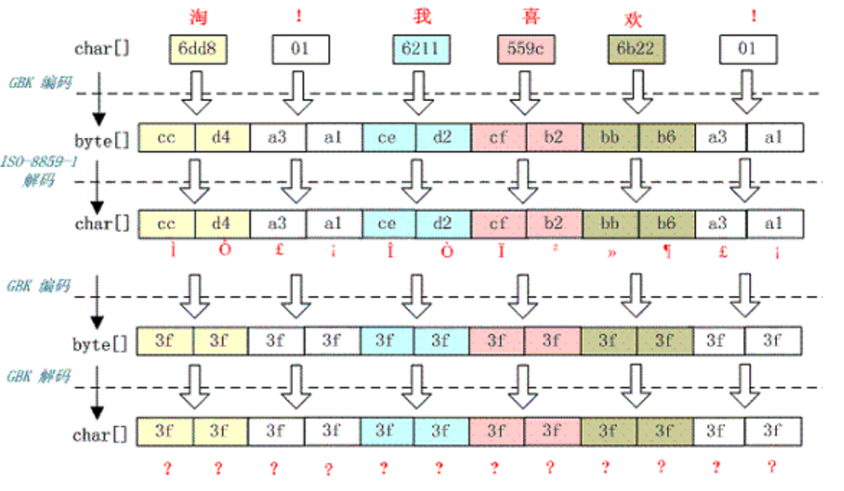
这种情况比较复杂，中文经过多次编码，但是其中有一次编码或者解码不对仍然会出现中文字符变成“？”现象，出现这种情况要仔细查看中间的编码环节，找出出现编码错误的地方。

一种不正常的正确编码 85
还有一种情况是在我们通过 request.getParameter 获取参数值时，当我们直接调用
String value = request.getParameter(name);
会出现乱码，但是如果用下面的方式
String value = String(request.getParameter(name).getBytes("
ISO-8859-1"), "GBK");
解析时取得的 value 会是正确的汉字字符，这种情况是怎么造成的呢？
看下如所示：
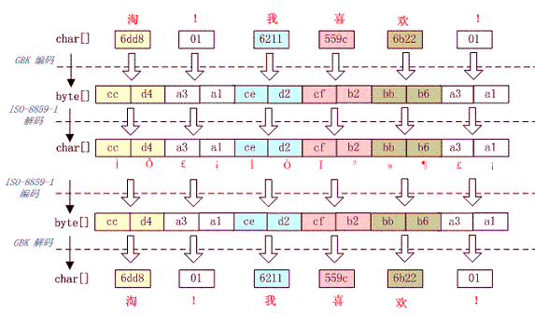
这种情况是这样的，ISO-8859-1 字符集的编码范围是 0000-00FF，正好和一个字节的编码范围相对应。这种特性保证了使用 ISO-8859-1 进行编码和解码可以保持编码数值“不变”。虽然中文字符在经过网络传输时，被错误地“拆”成了两个欧洲字符，但由于输出时也是用 ISO-8859-1，结果被“拆”开的中文字的两半又被合并在一起，从而又刚好组成了一个正确的汉字。虽然最终能取得正确的汉字，但是还是不建议用这种 不正常的方式取得参数值，因为这中间增加了一次额外的编码与解码，这种情况出现乱码时因为 Tomcat 的配置文件中 useBodyEncodingForURI 配置项没有设置为”true”，从而造成第一次解析式用 ISO-8859-1 来解析才造成乱码的。

总结 86
本文首先总结了几种常见编码格式的区别，然后介绍了支持中文的几种编码格式，并比较了它们的使用场景。接着介绍了 Java 那些地方会涉及到编码问题，已经 Java 中如何对编码的支持。并以网络 I/O 为例重点介绍了 HTTP 请求中的存在编码的地方，以及 Tomcat 对 HTTP 协议的解析，最后分析了我们平常遇到的乱码问题出现的原因。

综上所述，要解决中文问题，首先要搞清楚哪些地方会引起字符到字节的编码以及字节到字符的解码，最常见的地方就是读取会存储数据到磁盘，或 者数据要经过网络传输。然后针对这些地方搞清楚操作这些数据的框架的或系统是如何控制编码的，正确设置编码格式，避免使用软件默认的或者是操作系统平台默 认的编码格式。

Javac编译原理 87

Javac是什么 88
Javac一种编译器，能将一种语言规范转化成另一种语言规范。
从某种意义上来说，有了编译器才有了程序语言的繁荣。
任务是将java源码翻译成java字节码，也就是JVM能够识别的二进制码。

Javac编译器的基本结构 88
编译程序步骤：
1、读取源码，进行此词法分析
2、语法分析，找语法关键词(token流)，形成抽象语法分析数
3、语义分析，形成能懂得白话文或作注解
4、字节码生成器生成字节码，即将一个数据结构转化为另外一个数据结构
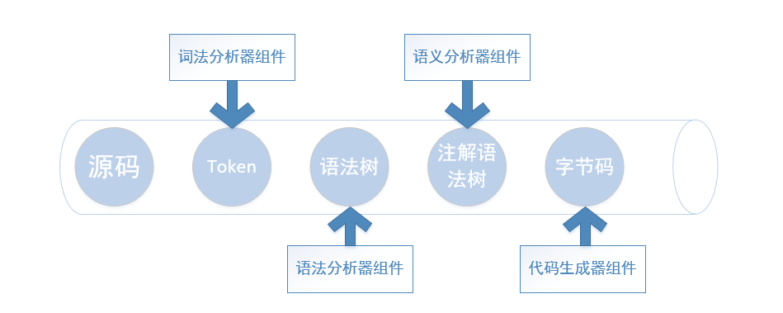

Javac工作原理分析 90

词法分析器 91
词法分析器的分析结果就是将类中所有关键词匹配到Token类的所有项中的任何一项

语法分析器 98
语法分析器是将词法分析器产生的Token流组建成更加结构化的语法树

语义分析器 103
语义分析器是将语法树进行处理：类型变量处理、操作语句是否可达、检查异常等

代码生成器 113
遍历语法树，生成最终的Java字节码

设计模式解析之访问者模式 116

访问者模式的结构 117
访问者模式角色
1、抽象访问者：申明所有访问者需要的接口
2、具体访问者：实现访问者申明的接口
3、抽象节点元素：提供一个接口，能够接受访问者作为参数传递给节点元素
4、具体节点元素：实现抽象节点元素声明的接口
5、抽象对象：提供一个接口，能够访问到所有的节点元素
6、客户端：分别创建访问者和节点元素的对象，调用访问者访问变量节点元素

Javac中访问者模式的实现 118
访问者模式可以将数据结构和对数据结构的操作解耦，使的增加对数据结构的操作不需要去修改数据结构，也不必去修改原有的操作，而执行时再定义新的Visitor实现者就可以

总结 119

深入class文件结构 120

JVM指令集简介 120
5.1.1 类相关的指令 122
5.1.2 方法的定义 123
5.1.3 属性的定义 124
5.1.4 其他指令集 125

class文件头的表示形式 133

常量池 137
5.3.1 UTF8常量类型 140
5.3.2 Fieldref、Methodref常量类型 141
5.3.3 Class常量类型 141
5.3.4 NameAndType常量类型 142

类信息 142

Fields和Methods定义 143

类属性描述 147

Javap生成的class文件结构 148
5.7.1 LineNumberTable 150
5.7.2 LocalVariableTable 151

总结 153

深入分析ClassLoader 工作机制 154

ClassLoader类结构分析 155

ClassLoader的等级加载机制 156

如何加载class文件 159
6.3.1 加载字节码到内存 159
6.3.2 验证与解析 161
6.3.3 初始化Class对象 161

常见加载类错误分析 161
6.4.1 ClassNotFoundException 161
6.4.2 NoClassDefFoundError 162
6.4.3 UnsatisfiedLinkError 163
6.4.4 ClassCastException 164
6.4.5 ExceptionInInitializerError 165

常用的ClassLoader分析 166

如何实现自己的ClassLoader 170
6.6.1 加载自定义路径下的class文件 170
6.6.2 加载自定义格式的class文件 172

实现类的热部署 174

Java应不应该动态加载类 176

总结 177

JVM体系结构与工作方式 178

JVM体系结构 178
7.1.1 何谓JVM 178
7.1.2 JVM体系结构详解 181

JVM工作机制 183
7.2.1 机器如何执行代码 183
7.2.2 JVM为何选择基于栈的架构 184
7.2.3 执行引擎的架构设计 185
7.2.4 执行引擎的执行过程 186
7.2.5 JVM方法调用栈 191

总结 195

JVM内存管理 196

物理内存与虚拟内存 197

内核空间与用户空间 198

Java中哪些组件需要使用内存 199
8.3.1 Java堆 199
8.3.2 线程 199
8.3.3 类和类加载器 200
8.3.4 NIO 200
8.3.5 JNI 201

JVM内存结构 201
8.4.1 PC寄存器 202
8.4.2 Java栈 202
8.4.3 堆 203
8.4.4 方法区 203
8.4.5 运行时常量池 204
8.4.6 本地方法栈 204

JVM内存分配策略 204
8.5.1 通常的内存分配策略 205
8.5.2 Java中内存分配详解 205

JVM内存回收策略 210
8.6.1 静态内存分配和回收 210
8.6.2 动态内存分配和回收 211
8.6.3 如何检测垃圾 211
8.6.4 基于分代的垃圾收集算法 213

内存问题分析 222
8.7.1 GC日志分析 222
8.7.2 堆快照文件分析 225
8.7.3 JVM Crash日志分析 225

实例1 231

实例2 233

实例3 235

总结 240

Servlet工作原理解析 241

从Servlet容器说起 241
9.1.1 Servlet容器的启动过程 242
9.1.2 Web应用的初始化工作 245

创建Servlet实例 247
9.2.1 创建Servlet对象 248
9.2.2 初始化Servlet 248

Servlet体系结构 250

Servlet如何工作 253

Servlet中的Listener 255

Filter如何工作 257

Servlet中的url-pattern 259

总结 260

深入理解Session与Cookie 261

理解Cookie 262
10.1.1 Cookie属性项 262
10.1.2 Cookie如何工作 263
10.1.3 使用Cookie的限制 266

理解Session 267
10.2.1 Session与Cookie 267
10.2.2 Session如何工作 268

Cookie安全问题 271

分布式Session框架 272
10.4.1 存在哪些问题 272
10.4.2 可以解决哪些问题 273
10.4.3 总体实现思路 273

Cookie压缩 278

表单重复提交问题 280

总结 281

Tomcat的系统架构与 设计模式 282

Tomcat总体设计 282

Tomcat总体结构 283

Connector组件 289

Servlet容器Container 294

Tomcat中的其他组件 305

Tomcat中的设计模式 305

门面设计模式 305

观察者设计模式 307

命令设计模式 309

责任链设计模式 310

11.3 总结 312

Jetty的工作原理解析 313

Jetty的基本架构 313
12.1.1 Jetty的基本架构简介 313
12.1.2 Handler的体系结构 315

Jetty的启动过程 316

接受请求 317
12.3.1 基于HTTP协议工作 317
12.3.2 基于AJP工作 319
12.3.3 基于NIO方式工作 322

处理请求 323

与Jboss集成 326

与Tomcat的比较 327

架构比较 327

性能比较 328

特性比较 328

总结 329

Spring框架的设计理念与 设计模式分析 330

Spring的骨骼架构 330
13.1.1 Spring的设计理念 331
13.1.2 核心组件如何协同工作 332

核心组件详解 333
13.2.1 Bean组件 333
13.2.2 Context组件 335
13.2.3 Core组件 336
13.2.4 Ioc容器如何工作 338

Spring中AOP特性详解 348
13.3.1 动态代理的实现原理 348
13.3.2 Spring AOP如何实现 351

设计模式解析之代理模式 354
13.4.1 代理模式原理 354
13.4.2 Spring中代理模式的实现 354

设计模式解析之策略模式 357
13.5.1 策略模式原理 357
13.5.2 Spring中策略模式的实现 358

总结 358

Spring MVC工作机制与 设计模式 360

Spring MVC的总体设计 360

Control设计 365

HandlerMapping初始化 366

HandlerAdapter初始化 368

Control的调用逻辑 369

Model设计 370

View设计 371

框架设计的思考 373

为什么需要框架 373

需要什么样的框架 373

框架设计的原则 374

“指航灯” 374

最基本的原则 374

设计模式解析之模板模式 375
14.6.1 模板模式的结构 375
14.6.2 Spring MVC中的模板模式示例 376

总结 377

深入分析Ibatis框架之系统 架构与映射原理 378

Ibatis框架主要的类层次结构 378

Ibatis框架的设计策略 379

Ibatis框架的运行原理 381

示例 383

Ibatis对SQL语句的解析 385

数据库字段映射到Java对象 386

示例运行的结果 388

设计模式解析之简单工厂模式 388

简单工厂模式的实现原理 388

Ibatis中的简单工厂模式示例 389

设计模式解析之工厂模式 390

工厂模式的实现原理 390

Ibatis中的工厂模式示例 391

总结 392

Velocity工作原理解析 394

Velocity总体架构 395

JJTree渲染过程解析 398

#set语法 402

Velocity的方法调用 403

#if、#elseif和#else语法 406

#foreach语法 407

#parse语法 409

事件处理机制 410

常用优化技巧 413

减少树的总节点数量 413

减少渲染耗时的节点数量 413

与JSP比较 414

JSP渲染机制 414

Velocity与JSP 420

设计模式解析之合成模式 420

合成模式的结构 420

Velocity中合成模式的实现 421

设计模式解析之解释器模式 422

解释器模式的结构 422

Velocity中解释器模式的实现 423

总结 423

Velocity优化实践 424

现实存在的问题 424

优化的理论基础 425

程序语言的三角形结构 425

数据结构减少抽象化 426

简单的程序复杂化 426

减少翻译的代价 427

变的转化为不变 427

一个高效的模板引擎的实现思路 427

vm模板如何被编译 429

方法调用的无反射优化 436

字符输出改成字节输出 439

优化的成果 440

char转成byte 440

无反射执行 441

其他优化手段 442

总结 442 [1]

